第4讲上机练习2
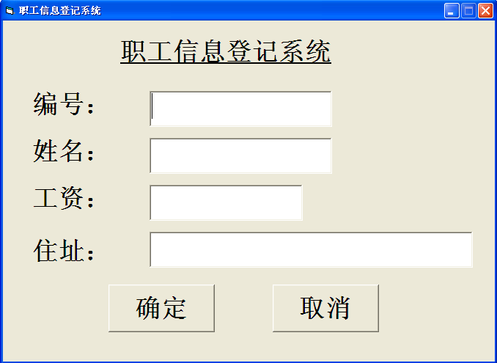
根据“职工信息登记系统”的数据要求，写出每个填写项的有效等价类、无效等价类和边界值，并编写测试用例。
数据要求：
1、编号：1——5000之间的整数，不能为空，不能重复。
2、姓名：3——10个字符，不能为空。
3、工资：1.00——30000.00之间的小数（或整数），可以为空，小数点后最多保留2位。
4、住址：0——30个字符.

